Macro Access

1. Introduction aux macros.
Continuons par une création de base de donnée plus professionnelle, les MACROS. Une macro permet de créer des listes de commandes. Sans rentrer dans la programmation qui dépasserait le cadre de cette initiation, ceci va nous permettre de créer un menu de démarrage personnalisé. La deuxième partie de la formation (Access avancé) reprend le menu Macro et procédure événementielles.
Dans le menu macro, sélectionnons Nouveau. Dans la partie gauche, sélectionnons "Ouvrir formulaire". Dans les propriétés en dessous, sélectionnons le formulaire que nous souhaitons ouvrir. Enregistrons notre macro comme Ouvrir le formulaire. Et voilà, nous venons simplement de créer une petite macro qui ouvrira le formulaire spécifié. Cette macro s'insérera dans un formulaire. C'est ce que nous allons faire.
Vous pouvez également créer plusieurs opérations à la suite de l'autre à l'aide de ces macros.
Rappel
Une base de donnée permet de classer, trier et filtrer de larges quantités d'informations. Chaque logiciel de gestion (comptabilité, gestion commerciale, stock, ...) est d'ailleurs une base de donnée. Vous pouvez également le faire avec un tableur de type Excel. C'est en partie vrai. Si vous êtes un utilisateur avancé du tableur, certaines fonctions peuvent sembler similaires. Néanmoins, les possibilités de Microsoft Access sont largement supérieures dans ces domaines, surtout si vous utilisez de grandes quantités de données.

Base de donnée Access?
Maintenant que les explications préliminaires du cours Access sont acquises, intéressons nous à la base de donnée de Microsoft. Les onglets d'Access se subdivisent en 7 parties. Passons en revue les principaux.
- Débutons par la table: elle reprend les informations brutes (non traitées): les enregistrements et les champs.
- Une requête permet diverses mises en forme des tables: le tri, filtre, afficher ou nom des données, …
- Un Formulaire permet d'afficher les tables et les requêtes d'une manière agréable.
- Un état permet d'imprimer des données de tables et de requêtes avec si nécessaire des regroupements et des calculs. C'est bien là la grosse différence entre Excel et Access, les calculs ne se font pas par de simples formules, mais bien par ces états d'impression. L'avantage, c'est qu'une fois que l'état est fait, tout se fait automatiquement. Le défaut, c'est de … faire ces états. Néanmoins, pour de nombreux enregistrements (plus de 500), Excel est vite dépassé, ce qui n'est pas le cas d'Access.
- Les macros permettent d'exécuter des fonctions à partir de requêtes ou de formulaires. Nous ne rentrerons pas dans la programmation d'ACCESS dans cette formation mais utiliserons ces fonctions pour créer un formulaire d'entrée.

2. Un menu de départ.
Commençons par créer un nouveau formulaire en mode création. Dans ce mode, aucune table ou requête n'est demandée. C'est justement cela qui nous intéresse.
Dans la barre d'outils, sélectionnons "Boutons de commande" et dessinons notre bouton sur la zone de formulaire.
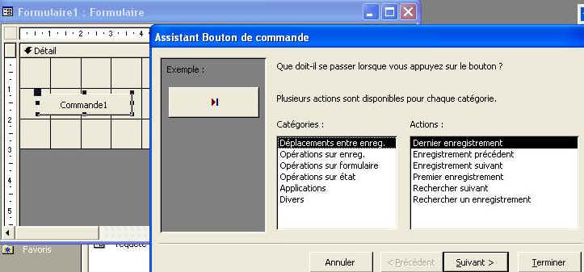
Directement, un assistant va nous permettre de sélectionner une fonction.
A. Déplacements entre enregistrements va nous permettre tous nos déplacement mais ces fonctions sont déjà reprises dans notre barre de déplacement en bas.
B. Opérations sur les enregistrements permet d'ajouter, supprimer, ... les enregistrements.
C. Opérations sur les formulaires, états, ... va permettre d'ouvrir, ... les formulaires et les états.
D. Applications, permet d'exécuter d'autres programmes (Word, excel, ...)
E. Divers reprend justement les macros
Sélectionnez "Macros", ensuite la macro créée ci-dessus. En utilisant les différentes fonctions vous pouvez par exemple faire un menu d'entrée permettant d'ouvrir différents formulaires, états, ... Dans un chapitre ultérieur, nous verrons même comment obliger l'utilisateur à n'utiliser que les formulaires ainsi créés mais le but actuel est uniquement de nous faciliter la vie.
Depuis la version Access XP, une nouvelle commande est insérée dans le menu outils qui permet une fonction similaire: le gestionnaire de Menu General.
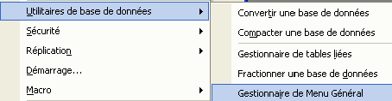

3. Afficher le formulaire au démarrage d'Access.
Dans le menu Outils, sélectionnons la commande Démarrage
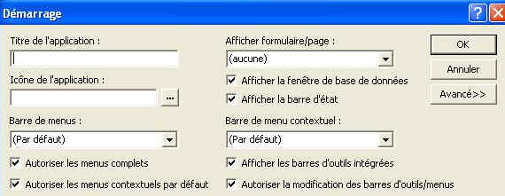
Il suffit de mettre le nom de notre formulaire d'entrée dans la case Afficher Formulaire / page pour que notre formulaire soit automatiquement affiché au démarrage de l'application Access.
Cette commande permet également de réduire les possibilités des utilisateurs au démarrage de l'application Access.
Afficher la fenêtre de base de donnée Access, affiche ou non la fenêtre reprenant les tables, requêtes, formulaire | 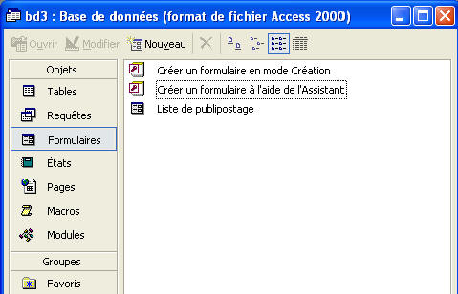
Afficher la barre d'état | Affiche ou non la barre d'état en bas de votre fenêtre
Autoriser les menus complets permet de limiter les commandes du menus aux commandes utilisateurs. Les menus | 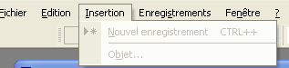
Afficher les barres d'outils intégrées, affiche ou non les barres d'outils standard de Access | 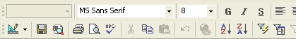
Utiliser les touches spéciales d'accès
  F11 | Place la fenêtre Base de données au premier plan.
  CTRL+G | Appelle la fenêtre Exécution.
  CTRL+F11 | Bascule entre la barre de menus personnalisée et la barre de menus intégrée.
  CTRL+PAUSE | Dans un projet Microsoft Access, arrête la récupération des enregistrements du serveur par Access.
  ALT+F11 | Démarre l'éditeur Visual Basic
Ces propriétés de démarrage permettent donc de limiter les possibilités d'utilisation spéciales votre la base de donnée. Ce n'est néanmoins pas un niveau de sécurité d'accès que nous verrons dans un chapitre ultérieur avec accès par mot de passe. Pour démarrer normalement, ouvrez la base de donnée Access en maintenant la touche <shift> enfoncée.
Ce chapitre termine la première partie de la formation Access. Nous reviendrons à l'utilisation et à la création d'une macro en étudiant le menu Macro.

